Co to jest HCL i jak można o nie zadbać?
Pod skrótem HCL ukrywa się pojęcie “Human Centric Lighting”, czyli oświetlenie, które stawia człowieka oraz jego potrzeby w centrum. To jeden z istotnych elementów, które sprawiają, że praca, zajęcia czy odpoczynek są wolne od problemów (także związanych ze zdrowiem). W jaki sposób zadbać o wprowadzenie HCL w swoim domu lub miejscu pracy? Pomóc mogą w tym produkty takie, jak lampy biurkowe marki Montis.

Dlaczego warto zadbać o dobre oświetlenie? Kilka (nie)oczywistych powodów

Najlepiej, by jak najczęściej korzystać z naturalnego oświetlenia. Nie zawsze jest to jednak możliwe. Szczególnie mowa tu o miesiącach jesienno-zimowych, kiedy dzień jest krótszy i zmrok szybciej zapada. Podobnie jest w sytuacji, gdy wykonujemy pracę w miejscach zasadniczo zamkniętych (magazynach, biurach czy mieszkaniach). Wtedy chcąc nie chcąc musimy korzystać ze sztucznego oświetlenia.
Wydawać by się mogło, że temat zasadności właściwego oświetlenia w mieszkaniu lub miejscu pracy jest dość oczywisty. Tymczasem wiele osób zapomina o nim albo zwyczajnie je lekceważy. Przełożyć się to może na przykład na problemy związane ze zdrowiem (np. choroby i zaburzenia wzroku) oraz snem. Nieodpowiednie oświetlenie wpływa również źle na samopoczucie i poziom nastroju. A to często przekłada się z kolei na jakość wykonywanej pracy, naukę czy nawet relaks. Przy złym oświetleniu łatwo także o popełnienie błędu (na przykład w obliczeniach) czy potknięcie się i narażenie na potłuczenia (w najlepszym wypadku).
Przy złym oświetleniu chodzi nie tylko o brak odpowiedniej ilości i natężenia światła. To także korzystanie z niewłaściwie dobranego. Może ono pobudzać, zamiast uspokajać i wyciszać. I odwrotnie - zamiast pobudzić, wprowadzi w bardziej usypiający nastrój.

Dobrze dobrane oświetlenie może natomiast przyczynić się do wzrostu komfortu życia. W dobrze oświetlonych pomieszczeniach lepiej i chętniej się pracuje, bawi, śpi czy odzyskuje siły lub zdrowie. Dobre oświetlenie jest kluczowe zarówno dla osób aktywnych zawodowo, jak i dzieci czy seniorów.

Oświetlenie zorientowane na człowieka. Na jakie aspekty powinno się zwrócić uwagę?

W dbaniu o właściwe oświetlenie pomaga koncepcja HCL. Uwzględnia ona rytm dobowy człowieka (czyli to, kiedy jest aktywny, oraz kiedy wypoczywa i śpi), kontakt ze światłem dziennym, a także - być może najważniejsze - indywidualne doświadczenie. Czyli to jak światło wpływa na zachowanie człowieka; jak się on czuje, jakie emocje okazuje w danej sytuacji itd. Inaczej będzie też wyglądało oświetlenie w przedszkolu czy w domu opieki seniorów, inaczej w biurowcu, a inaczej w mieszkaniu.

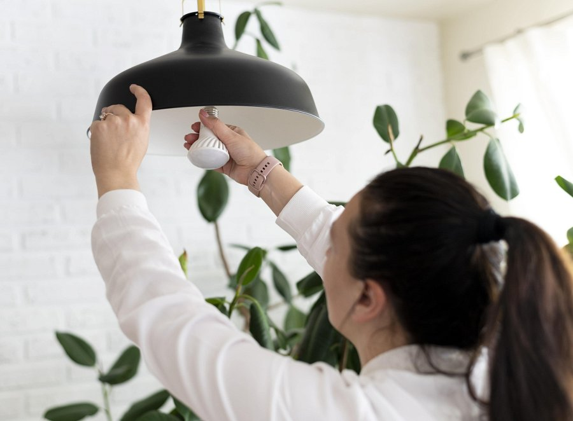
Na co powinno się zwrócić szczególną uwagę przy projektowaniu, instalowaniu oraz korzystaniu z oświetlenia? Oto kilka kwestii, o których warto jest pamiętać:

l temperatura barwowa - to zdecydowanie jeden z najważniejszych parametrów HCL - chodzi w nim o odpowiednie dopasowanie światła zimnego, neutralnego oraz ciepłego. Uważa się, że na początku dnia powinno się korzystać raczej z aktywizującego światła zimnego, za dnia (do nauki i pracy) ze światła neutralnego, natomiast do odpoczynku i zasypiania powinno się stopniowo wprowadzać światło ciepłe. Wszystko jednak zależy od miejsca, bo na przykład w przedszkolu lepiej jest na początek dnia wprowadzić światło o niższej temperaturze;

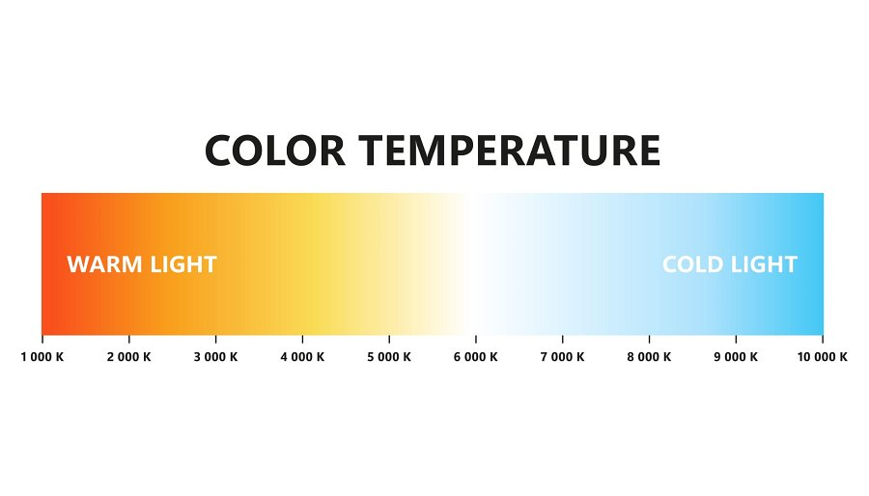
l intensywność światła - przyjmuje się, że powinna być wyższa rano, niższa pod wieczór;
l właściwe rozprowadzenie światła - powinno być równomierne, ale także dopasowane do czynności i zadań (np. wieczorem poleca się skupienie go na miejscach pracy);
l natężenie światła - je także należy dopasować do czynności - np. do pracy biurowej będzie to 500-1000 luksów (lumenów na metr kwadratowy), a do odpoczynku - 100 luksów;
l kolor wnętrz i rodzaje powierzchni - oświetlenie powinno być dopasowane do kolorystyki ścian, sufitu czy podłogi. Jasne barwy odbijają światło, a ciemne je pochłaniają. Powierzchnie i kolory metalowe, lustra czy powierzchnie błyszczące również mogą działać odbijająco;
l czas użytkowania danej przestrzeni - jeśli ludzie bywają w danym miejscu rzadko, przez bardzo krótki czas lub w ogóle tam nie zaglądają, nie ma potrzeby zwracania uwagi na HCL;
l elastyczność oświetlenia - ważne jest to, by oświetlenie można było w łatwy sposób przesuwać, zgodnie z daną sytuacją;
l prostota i intuicyjność obsługi.

Skorzystaj z lamp biurkowych Montis i zadbaj o dobre oświetlenie swojego miejsca pracy i odpoczynku
We wprowadzeniu do swojego otoczenia zasad HCL przydać się mogą LED-owe lampy biurkowe z oferty Montis Polska. Są one wyposażone w możliwości prostego regulowanie światła, zależnie od pory dnia i wykonywanych aktywności. Dodatkowo są bardzo stabilne, dzięki czemu oświetlenie nie przechyla się lub nie opada, co również mogłoby przyczynić się do pogorszenia samopoczucia. Z drugiej strony nie sprawiają większych problemów przy przenoszeniu i zmienianiu położenia elementu oświetlającego (także za sprawą ładowanego akumulatora, który wystarczy na kilka lub nawet kilkanaście godzin pracy - zależnie od modelu i wybranego trybu oświetlenia).

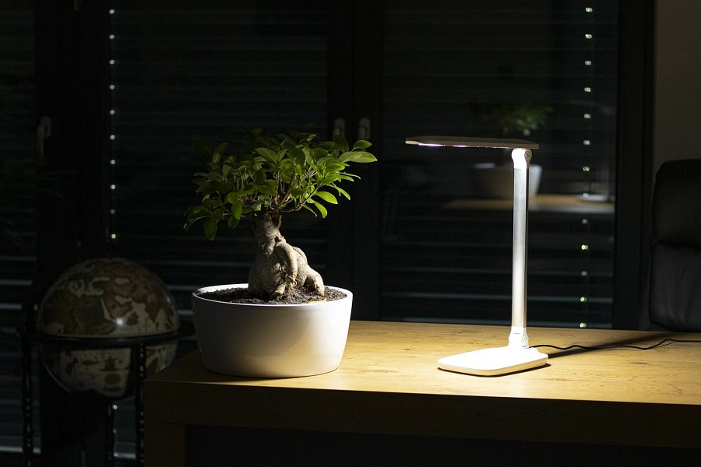
Sprawdź ofertę lamp biurkowych Montis Polska

